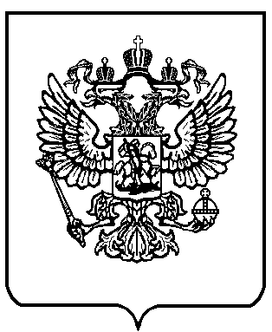

МИНИСТЕРСТВО ОБРАЗОВАНИЯ И НАУКИ
РОССИЙСКОЙ ФЕДЕРАЦИИ
(МИНОБРНАУКИ РОССИИ)

П Р И К А З

«___» ___________ 2013 г. | Москва |  | № ______

Об утверждении Порядка и сроков прикрепления для подготовки диссертации на соискание ученой степени кандидата наук, сдачи кандидатских экзаменов без освоения программ подготовки научно-педагогических кадров в аспирантуре (адъюнктуре)

В соответствии с пунктом 3 Положения о присуждении ученых степеней, утвержденного постановлением Правительства Российской Федерации от 24 сентября 2013 г. № 842 (Собрание законодательства Российской Федерации, 2013, № 40, ст. 5074), п р и к а з ы в а ю :
1. Утвердить прилагаемый Порядок прикрепления для подготовки диссертации на соискание ученой степени кандидата наук, сдачи кандидатских экзаменов без освоения программ подготовки научно-педагогических кадров в аспирантуре (адъюнктуре).
2. Установить, что:
прикрепление для подготовки диссертации на соискание ученой степени кандидата наук и сдачи кандидатских экзаменов либо только для подготовки диссертации на соискание ученой степени кандидата наук может проводиться на срок не более 3 лет;
прикрепление для сдачи кандидатских экзаменов может проводиться на срок не более 2 лет.
3. Признать утратившими силу абзац второй пункта 2 и раздел V Положения о подготовке научно-педагогических и научных кадров в системе послевузовского профессионального образования в Российской Федерации, утвержденного приказом Министерства общего и профессионального образования Российской Федерации от 27 марта 1998 г. № 814 (зарегистрирован Министерством юстиции Российской Федерации 5 августа 1998 г., регистрационный № 1582), с изменениями, внесенными приказом Министерства образования Российской Федерации от 16 марта 2000 г. № 780 (зарегистрирован Министерством юстиции Российской Федерации 6 апреля 2000 г., регистрационный № 2181).
4. Контроль за исполнением настоящего приказа возложить на заместителя Министра Огородову Л.М.

Министр Д.В. Ливанов

